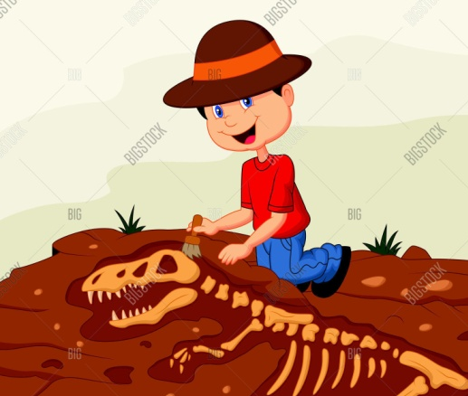
Муниципальный дистанционный проект
«Из тысячи планет Земли прекрасней нет!»
Команда «Земляне» 8б
3 этап, номинация 8-11 классы.
руководитель: Бисева Ольга Сергеевна
https://cloud.mail.ru/stock/nLSTd5FitHF7Qc4Qf7ox4oM4
творческий этап «Живая палеонтология»
Изготовление слепков окаменелостей и отпечатков древних вымерших организмов.
Этапы работы по созданию окаменелостей.
- Подбор необходимых материалов: различные раковины моллюсков, скелет динозавтра, морские звёзды.
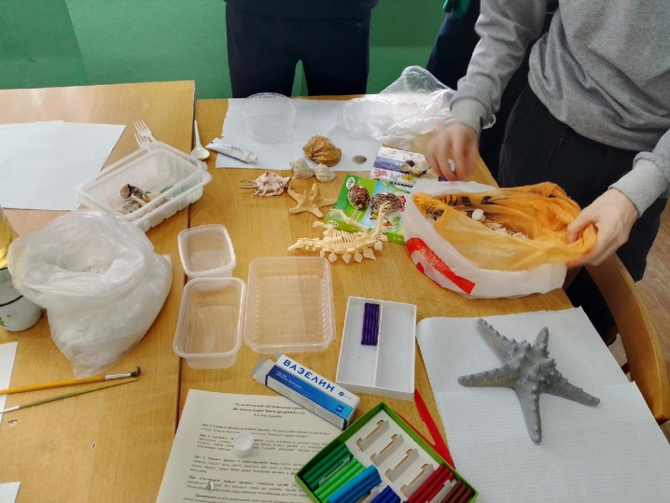
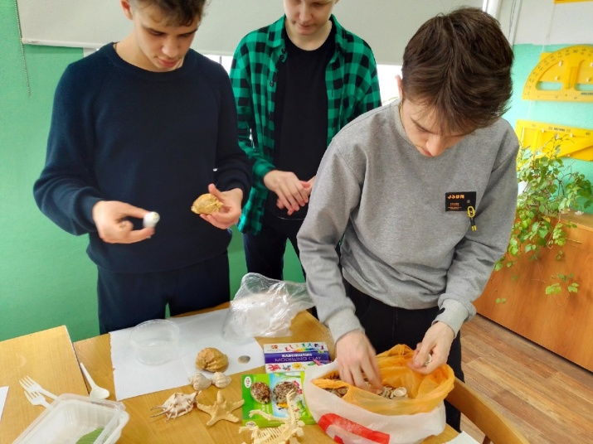

- Выбор объекта для изготовления окаменелости: пластилин и гипс.

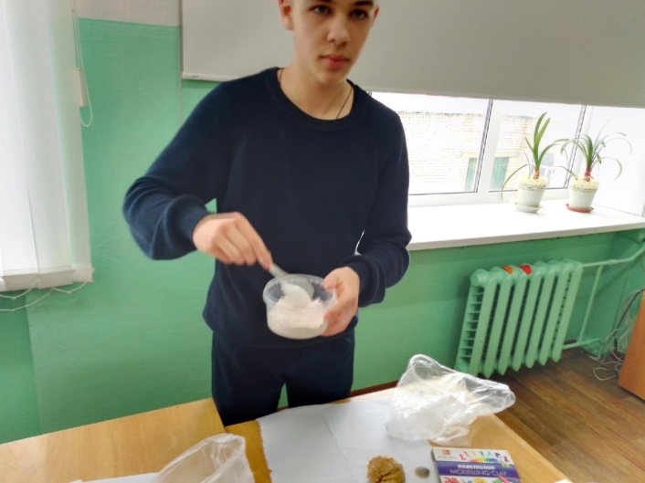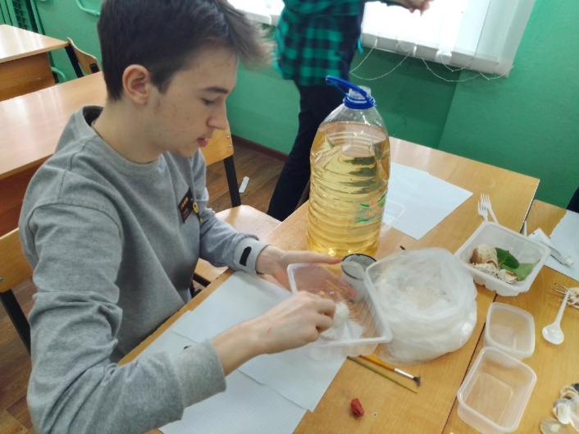

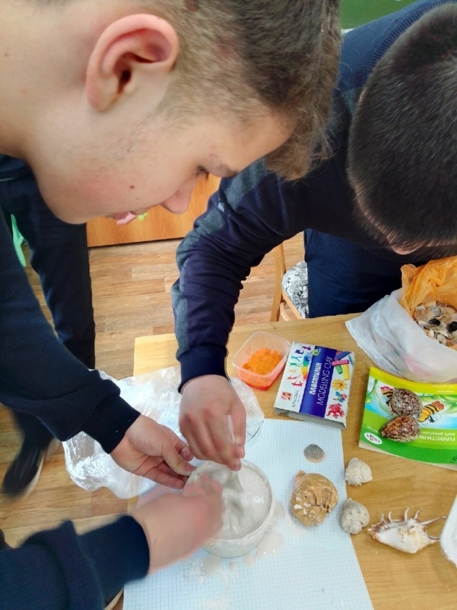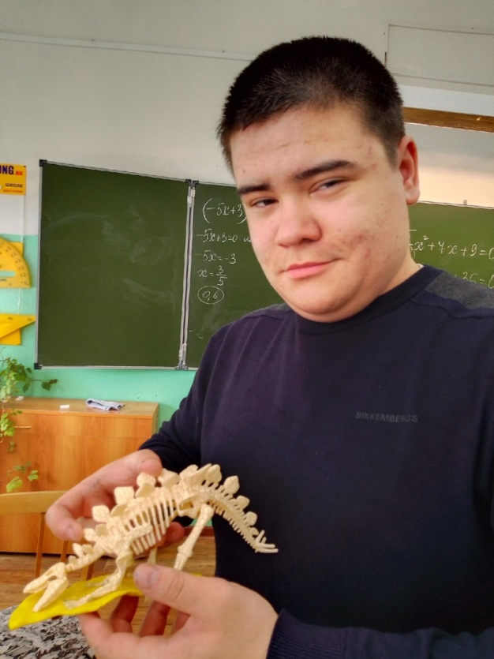
- Обработка предметов вазелином
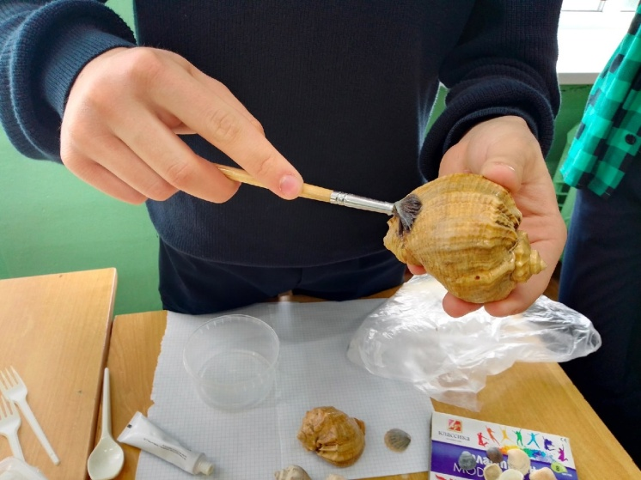
- Изготовление слепков
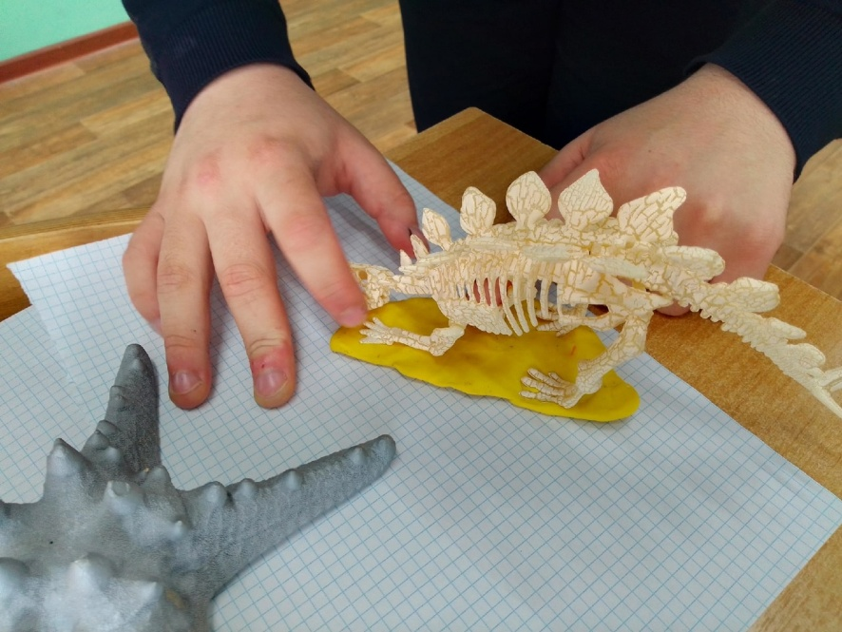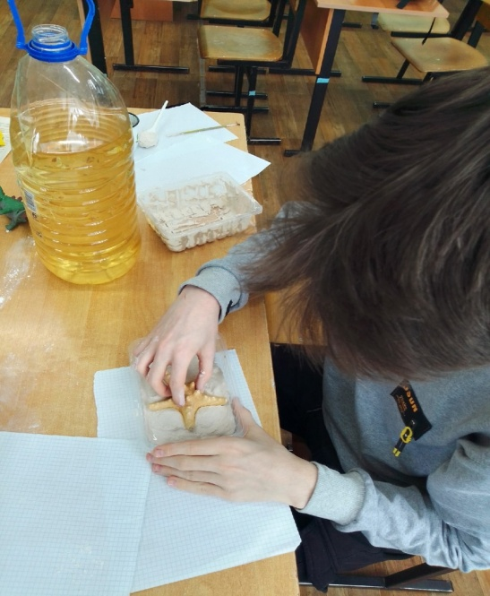
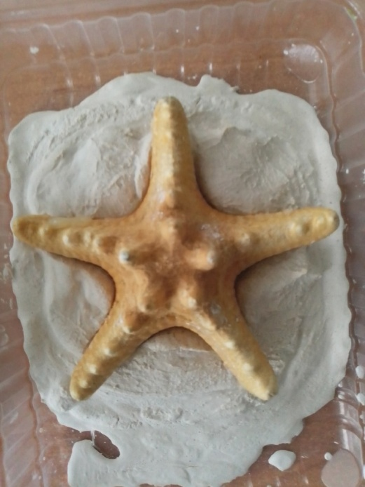
- Результаты проделанной работы:
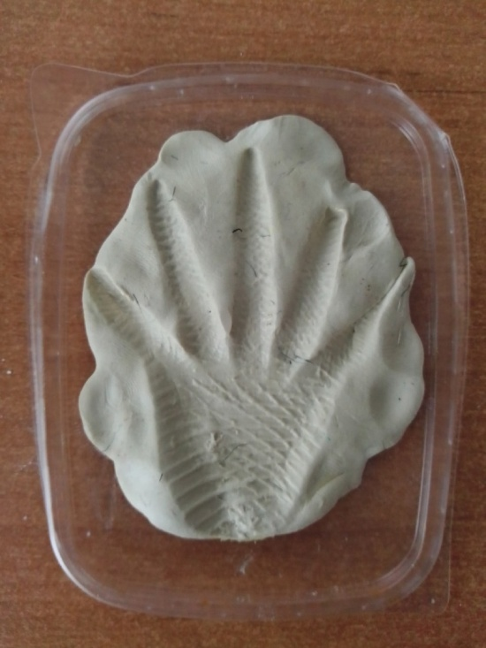
Эуфосилии ( Рис.1) инфосилии (рис.2)
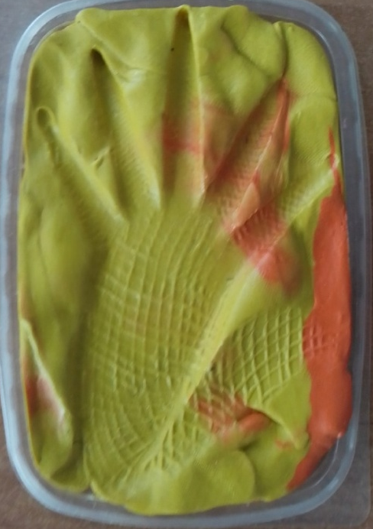

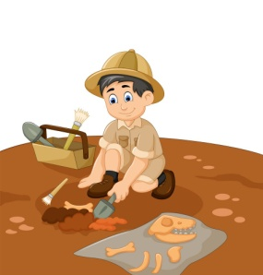
Спасибо за внимание!

P.S: остальные окаменелости представлены в видеофайле

